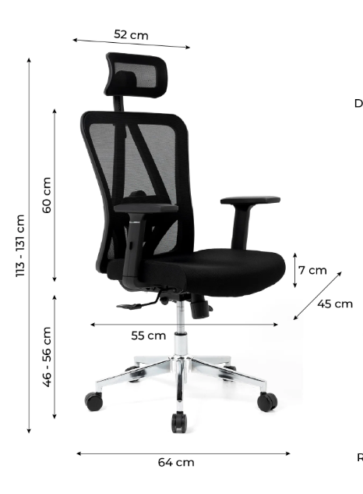
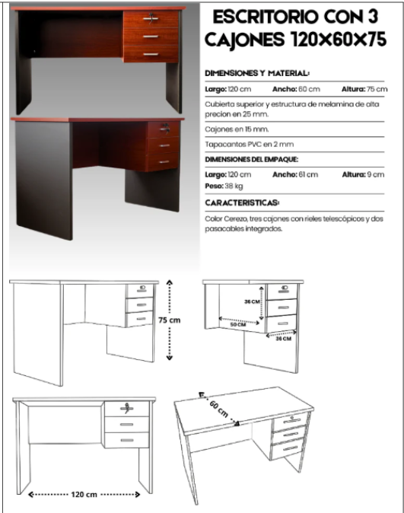
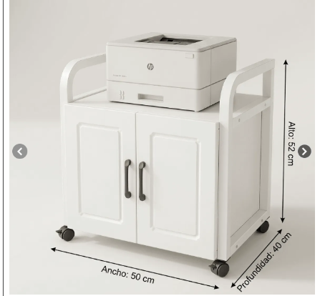

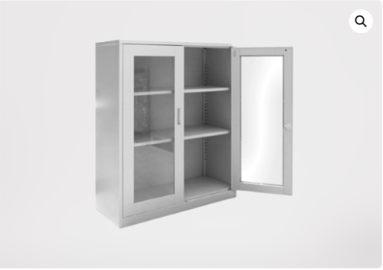

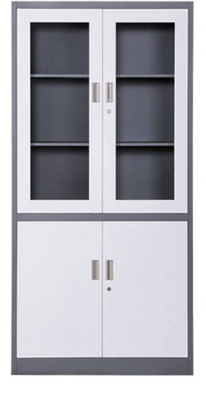
STORAGE TIPO VITRINA
Fabricado en acero SAE1010 0,6mm. Pintura polvo de aplicación
electroestática. Bicolor. Cerradura de tres puntos. 2 puertas batientes con
vidrio superior 2 bandejas interiores regulables. 2 puertas batientes inferior.

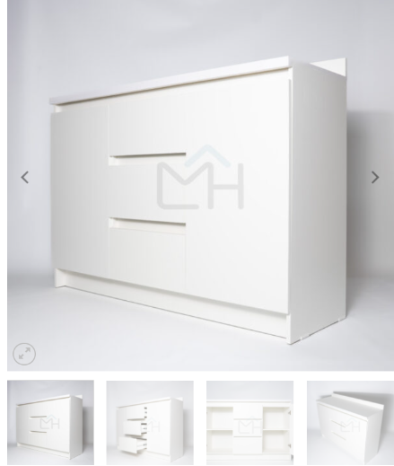

Mueble con superficie lavable, para almacenamiento de insumos implementos, y material limpio.
Mueble Insumos 130x90x40 , color blanco
Construido en melamina lavable blanca de 15mm y con 3 cajones con correderas telescópicas.

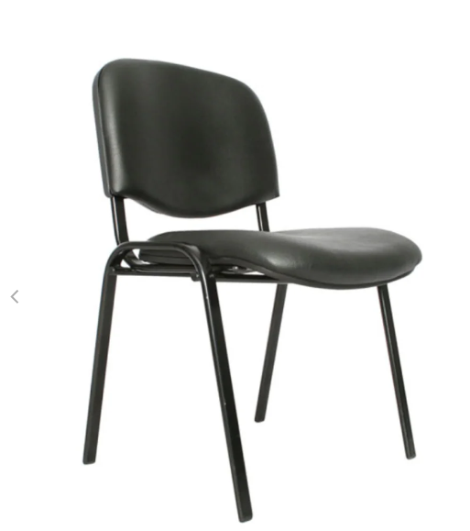
MEDIDAS
Ancho: 55 cm Alto asiento: 43 cm Alto total: 77 cm
Tapizado: Ecocuero negro Relleno: Espuma Estructura: Acero

